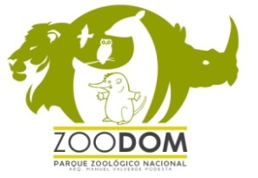
Parque Zoológico Nacional

INFORMACIÓN CLASIFICADA

Durante el periodo del mes de Julio 2021 no existen actos de clasificación de información en nuestra institución.

Para más información favor contactar:

Lic. María Isabel Pérez
Responsable de Acceso a la Información (RAI)
Teléfono: 809-378-2149 ext. 233
Celular: 829-883-7758
Correo Electrónico: zooeduca@hotmail.es

